Rancang Bangun Sistem Informasi Manajemen Stok Barang Pada Toko Plastik Bimiu Dengan Metode First In-First Out (FIFO)

Halimatus Sadiah¹, M.Agus Sunandar², Meriska Defrriani³
¹⁻³ Program Studi Teknik Informatika, Sekolah Tinggi Teknologi Wastukancana, Indonesia
Korespondensi Penulis : halimatushalima37@gmail.com

Abstract: Effective and efficient inventory management is one of the key factors in the operational success of BIMIU plastic stores. However, various problems often occur, including: Inventory recording errors, inaccurate inventory data, and inability to track the age of inventory items. Therefore, the aim of this research is to design and build a warehouse management information system that uses the FIFO (First In First Out) method to solve this problem. The FIFO method was chosen because it was considered the most suitable for the BIMIU plastic shop, the first items received are the first to be issued, thereby minimizing the risk of damage to goods due to long-term storage. This system was created using web-based software using the PHP programming language and MySQL database. The research results show that the designed warehouse management information system can increase the accuracy of inventory recording, simplify the product tracking process, and optimize warehouse management. The introduction of this system is expected to improve operational efficiency and customer service at the BIMIU Plastic Shop.
Keywords: Management information system, inventory, FIFO.

Abstrak. Pengelolaan inventaris yang efektif dan efisien merupakan salah satu faktor kunci keberhasilan operasional pasar plastik BIMIU. Namun berbagai permasalahan sering terjadi, antara lain kesalahan pencatatan persediaan, data persediaan yang tidak akurat, dan ketidakmampuan melacak umur barang persediaan.Oleh karena itu, tujuan dari penelitian ini adalah merancang dan membangun sistem informasi manajemen gudang dengan metode FIFO (First In First Out) untuk mengatasi permasalahan tersebut.Metode FIFO dipilih karena paling cocok untuk toko plastik BIMIU, kami juga mengirimkan produk yang tiba lebih dulu, sehingga meminimalkan risiko kerusakan produk akibat penyimpanan jangka panjang. Sistem ini dibuat menggunakan perangkat lunak berbasis web dengan menggunakan bahasa pemrograman PHP dan database MySQL.Hasil penelitian menunjukkan bahwa sistem informasi manajemen gudang yang dirancang dapat meningkatkan akurasi pencatatan persediaan, mempermudah proses pelacakan produk, dan mengoptimalkan pengelolaan gudang. Pengenalan sistem ini diharapkan dapat meningkatkan efisiensi operasional dan layanan pelanggan Toko Plastik BIMIU .
Kata kunci: Wisata Purwakarta, Redesign, User Centered Design, Prototype, System Usability Scale.

LATAR BELAKANG
Toko Plastik Bimiu merupakan toko plastik yang bergerak di bidang perdagangan plastik. Masalah yang sering dihadapi Toko Plastik Bimiu yaitu sering terjadi outstock bahan baku yang mengakibatkan proses produksi menjadi terhambat. Hal ini sangat merugikan Perusahaan, tentunya banyak biaya yang harus dikeluarkan seperti biaya overtime, biaya operasional, bahkan dapat mengakibatkan tertundanya pengiriman barang. Perusahaan belum terdapat sistem yang dapat mengatur keluar masuknya barang. Terkadang, terdapat barang yang baru masuk ke gudang justru dikeluarkan terlebih dahulu, meskipun stok yang sudah ada lebih lama dari barang yang baru masuk. Jika dilihat dari sudut pandang tersebut, perusahaan berisiko mengalami kerugian jika suatu saat unit-unit tersebut belum terjual. Pada Toko Plastik Bimiu proses pendataan bahan baku masih menggunakan ms.excel. Hal ini kurang efektif karena masih memiliki banyak kekurangan seperti tidak adanya notifikasi otomatis ketika stok barang menipis, serta rentan terhadap kesalahan manusia (human error) dalam pencatatan dan perhitungan stok. Penggunaan ms.excel juga tidak dapat menjamin bahwa data yang tercatat adalah yang terbaru dan akurat, terutama jika ada banyak perubahan atau pembaruan data yang harus dilakukan secara manual.
Untuk mengatasi permasalahan tersebut, diperlukan suatu sistem informasi manajemen stok barang yang dapat membantu Toko Plastik Bimiu dalam mengelola stok barang secara lebih efisien dan efektif. Sistem informasi ini diharapkan dapat mengimplementasikan metode First In-First Out (FIFO) untuk memastikan bahwa barang yang lebih lama tersimpan dikeluarkan terlebih dahulu, sehingga mengurangi risiko kerugian akibat barang yang tidak terjual. Dengan adanya sistem informasi manajemen stok yang terintegrasi, proses pendataan bahan baku dapat dilakukan secara otomatis dan real-time. Sistem ini juga dapat memberikan notifikasi otomatis ketika stok barang menipis, sehingga dapat dilakukan pemesanan bahan baku dengan segera untuk menghindari outstock. Selain itu, sistem ini juga dapat membantu dalam pembuatan laporan stok barang yang akurat dan up-to-date, yang dapat digunakan untuk pengambilan keputusan manajerial. Dalam penelitian ini, akan dirancang dan dibangun sistem informasi manajemen stok barang untuk Toko Plastik Bimiu dengan metode FIFO. Sistem ini diharapkan dapat menjadi solusi yang efektif dalam mengatasi permasalahan stok barang dan meningkatkan efisiensi operasional perusahaan.
KAJIAN TEORITIS
- Rancang Bangun
Perancangan merupakan suatu kegiatanyang bertujuan untuk merancang sistem baru yang dapat memecahkan permasalahan yang dihadapi perusahaan, yang dihasilkan dari pemilihan alternatif sistem yang optimal.Konstruksi adalah tindakan menciptakan sistem baru atau mengganti atau menyempurnakan sistem yang sudah ada.Design and build merupakan proses pengembangan sistem yang melibatkan pembuatan sistem baru atau penggantian seluruh atau sebagian sistem yang sudah ada.

- Sistem Informasi
Sistem adalah sekelompok komponen yang berinteraksi untuk mencapai tujuan tertentu.Sistem terdiri dari komponen input, proses, output, umpan balik, dan kontrol.Sistem informasi adalah jenis sistem yang menggunakan teknologi informasi untuk mengumpulkan, mengirimkan, menyimpan, mengambil, memanipulasi, dan menampilkan data untuk tujuan tertentu.
- Metode Fifo(First Out First In)
FIFO (First In First Out) merupakan metode pengelolaan persediaan yang menggunakan persediaan barang di gudang sesuai dengan waktu kedatangannya.
Persediaan pertama yang masuk ke gudang merupakan persediaan pertama yang harus keluar dari gudang
- Hypertext Pre-Processor (PHP)
PhpMyAdmin adalah aplikasi atau alat gratis berbasis sumber terbuka untuk pemrograman dan pengelolaan database MySQL. PhpMyAdmin sendiri menggunakan bahasa PHP untuk pemrogramannya. Selain itu, phpMyAdmin mendukung berbagai operasi MySQL termasuk (manajemen database, tabel, bidang, hubungan), indeks, pengguna, izin, dll.
- CodeIgniter
CodeIgniter merupakan framework yang digunakan untuk membuat aplikasi berbasis web dengan menggunakan bahasa PHP.CI memiliki berbagai jenis kelas berupa perpustakaan dan utilitas yang membantu dalam pengembangan aplikasi pemrograman.CI sangat mudah dipelajari, tetapi ditujukan untuk pemula dalam pemrograman web. Alasannya adalah CI memiliki file dokumentasi yang sangat membantu dalam menjelaskan semua fitur perpustakaan dan utilitas. File dokumentasi ini disertakan langsung saat Anda mengunduh paket kerangka CI.
- MySql
MySQL merupakan salah satu aplikasi DBMS yang sangat umum digunakan oleh para pemrogram aplikasi web. Kelebihan MySQL adalah gratis, dapat diandalkan, terus diperbarui, dan memiliki banyak forum untuk membantu pengguna yang mengalami masalah. MySQL juga merupakan DBMS dan sering digabungkan dengan server web untuk menyederhanakan proses instalasi.
- Unfied Model Language (UML)
UML adalah alat/model untuk merancang pengembangan perangkat lunak berorientasi objek. UML sendiri juga menyediakan standar untuk pembuatan konsep proses bisnis, pembuatan kelas dalam bahasa pemrograman tertentu, skema database, dan sistem cetak biru yang berisi komponen-komponen penting dari suatu sistem perangkat lunak.

METODOLOGI PENELITIAN
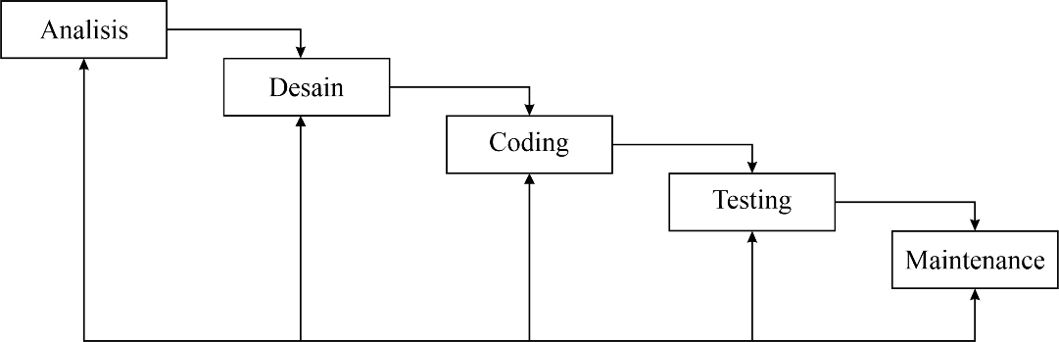
Metode pengembangan sistem yang digunakan dalam penelitian ini menggunakan model proses waterfall karna model ini sangat terstuktur pada setiap tahapannya seperti air terjun Dapat dilihat pada gambar 1 dibawah ini:

Gambar 1. Metode Pengembangan Sistem
Sumber: (Deni Putra Jailani & Hestya Patrie, 2019)

HASIL DAN PEMBAHASAN
- Requirement Planing

Pada tahap ini analisis sistem informasi berbasis web untuk meningkatkan kualitas stok Gudang agar dapat dengan mudah melihat berapa stok yang tersedia dan lebih mudah jika ada barang masuk dan keluar.
- User melakukan registrasi dengan memasukkan user dan password
- Lalu input data barang masuk sesuai dengan tanggal barang dating dari supplier ke toko.
- Setelah itu jika ada barang keluar maka akan langsung inputkan agar dapat melihat perubahan stok barang.
- Setelah itu masuk dalam data persediaan barang
- Lalu Gudang membuat laporan barang keluar dan laporan persediaan barang kepada admin dan kasr.
- Selesai.

Berdasarkan narasi sistem yang diusulkan diatas dapat dirancang dalam flowpmap usulan Dari sistem yang diusulkan diatas ,nanti akan dibangun menggunakan sistem berbasis web,sistem yang diusulkan ini memiliki kelebihan dari sistem sebelumnya agar dapat meningkatkan kemudahan untuk stok barang.

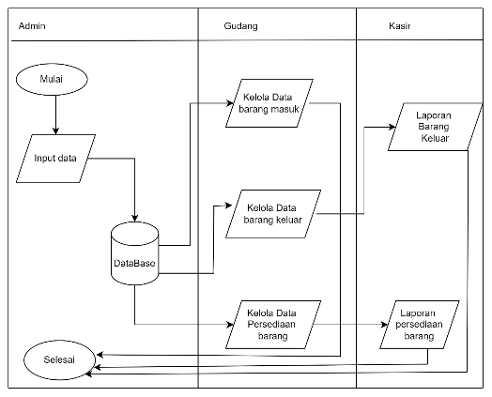
Gambar 2. Flowchart Siystem
- Use Case Diagram

Pada use case diagram ini terdapat 3 aktor yaitu admin, Gudang, kasir ketiga actor tersebut dapat login dengan masing masing user dan passwordnya,admin dapat mengelola data pengguna,data supplier, data pelanggan dan data barang,sedangkan Gudang dapat kelola data supplier,data barang,kelola data barang masuk kelola dlaporan masuk dan keluar dan kasir dapat mengelola data barang data pelanggan data barang keluar laporan persediaan barang.

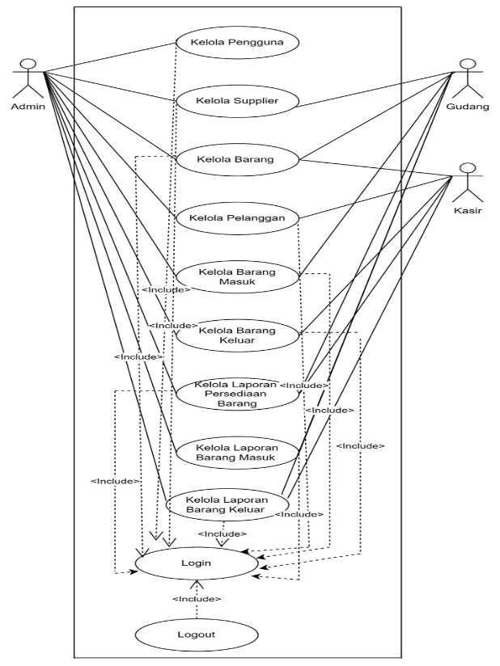

Gambar 2. Use Case diagram
- class diagram

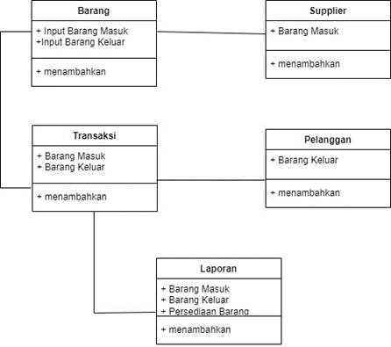
Class diagram dari sistem informasi berbasis web untuk mengetahui stok inventory barang ditoko plastik.

Gambar 2. Use Case diagram
- Implementasi Hasil Penelitian
- Tampilan Halaman Login

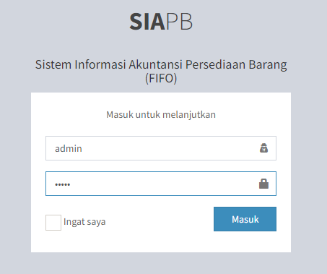
Halaman login ini user menginputkan username dan password lalu klik masuk maka akan langsung masuk ke halaman dashboard jika ada salah dalam mengisi username dan password maka akan kembali untuk mengisi username dan passowrd

Gambar 3. Halaman Login
- Tampilan Halaman Dashboard

Pada halaman dashboard ini kita dapat mengakses menu master,transaksi ,laporan dan jika sudah selesai melakukan aktivitas pada halaman ini dapat klik menu keluar pada halaman dashboard pada halaman ini juga kita dapat melihat seperti transaksi terakhir jumlah supplier dan pelanggan.

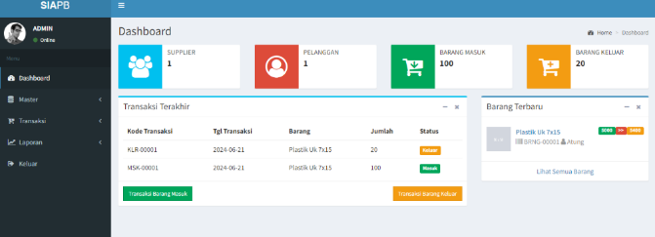

Gambar 4. Halaman Dasboard
- Tampilan Halaman Kelola pengguna

Pada halaman pengguna ini admin dapat menambahkan pengguna pada aplikasi ini dan admin dapat menghapus atau meng edit data pengguna jika ada kesalahan dalam menginput data.

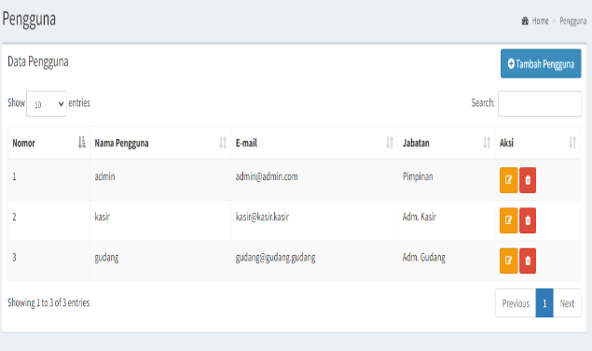

Gambar 5. Halaman Pengguna
- Halaman Tampilan Supplier

Pada halaman supplier ini admin dapat menginputkan data supplier dan jika sudah admin dapat mencetak data tersebut.

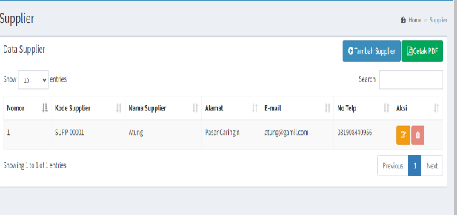

Gambar 6. Halaman Supplier
- Halaman Kelola Barang

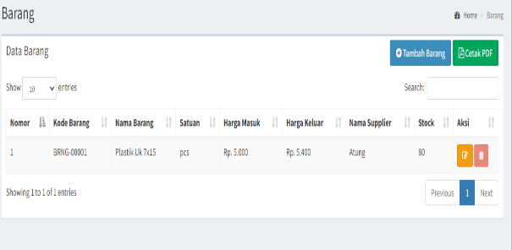
Pada halaman kelola barang ini admin dapat menginputkan nama barang,harga masuk ,stok serta nama supplier.

Gambar 7. Halaman Kelola Barang

- Halaman Kelola Pelanggan

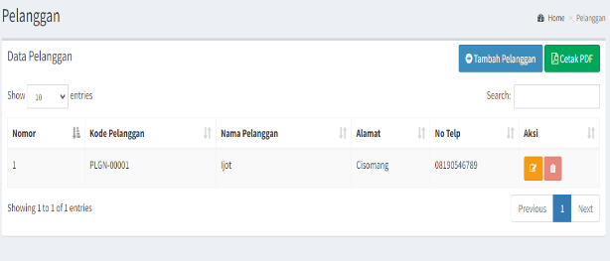
Pada halaman kelola pelanggan ini admin dapat menginputkan data pelanggan seperti nama pelanggan,alamat dan juga nomor telpon.

Gambar 8. Halaman Kelola Pelaanggan

- Halaman Tampilan Barang Masuk

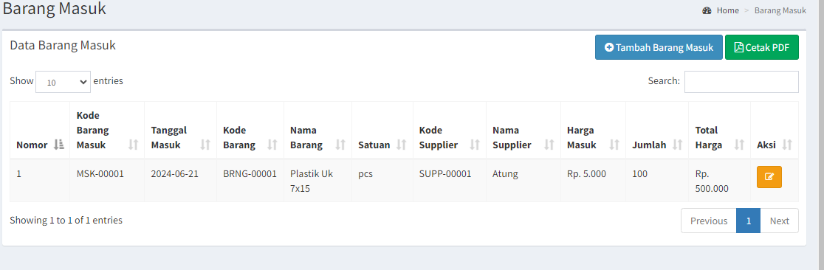
Pada halaman ini admin dapat menginputkan barang masuk dengan memasukan tanggal masuk,nama barang,nama supplier dan jumlah barang yang dikirim oleh supplier.

Gambar 9. Halaman Kelola Barang Masuk
- Halaman Tampilan Barang Keluar

Pada halaman ini admin menambahkan barang keluar atau barang yang sudah dibeli oleh pelanggan agar nanti terlihat sisa stok barang yang ada di Gudang.

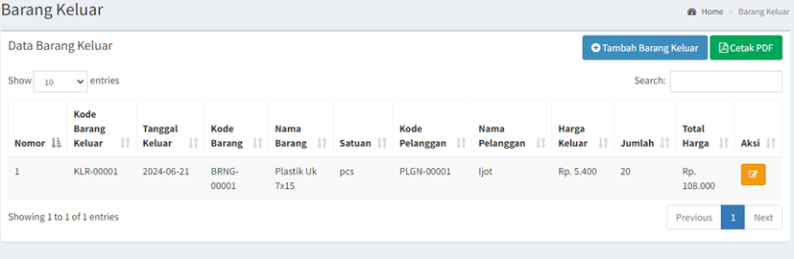

Gambar 10. Halaman Kelola Barang Keluar.

- Halaman Tampilan Persediaan Barang

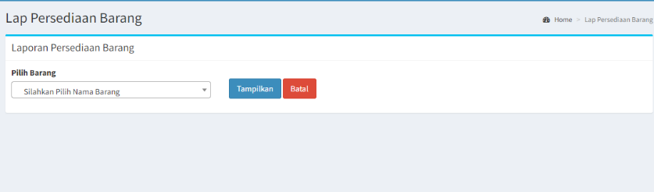
Pada halaman persediaan barang ini admin dapat memilih barang yang akan dicheck stok yang tersedia

Gambar 11. Halaman Persediaan Barang

KESIMPULAN
Pada penelitian ini kami merancang dan membangun sistem informasi manajemen gudang dengan metode FIFO (First In First Out) untuk Toko Plastik Meimei. Tujuan utama dari sistem ini adalah untuk mengatasi masalah kelebihan stok bahan baku yang seringkali menghambat proses produksi, serta untuk meningkatkan efisiensi dan keakuratan pengelolaan persediaan.
Dengan menerapkan metode FIFO, produk yang masuk terlebih dahulu akan dikeluarkan terlebih dahulu sehingga mengurangi risiko penumpukan produk lama dan menghindari kerugian akibat barang yang tidak terjual. Sistem yang dikembangkan dapat mengolah data produk secara otomatis dan realtime sehingga memudahkan pengelola dalam mengelola barang masuk dan keluar. Hal ini juga meminimalisir kesalahan manusia dalam pencatatan dan pengelolaan persediaan. Apalagi dengan menggunakan sistem ini, pencarian barang menjadi lebih cepat dan juga aman dari risiko kehilangan data atau kerusakan. Dengan menerapkan sistem ini, Toko Plastik Bimiu akan dapat meningkatkan efisiensi operasional, mengurangi biaya lembur dan operasional, serta kelancaran produksi dan pengiriman produk. Keseluruhan sistem ini diharapkan dapat memberikan kontribusi terhadap peningkatan kinerja dan keuntungan perusahaan.
SARAN
Sistem informasi manajemen persediaan ini diharapkan dapat dikembangkan lebih lanjut dengan tambahan fitur seperti peramalan kebutuhan persediaan berdasarkan tren penjualan, integrasi dengan sistem keuangan untuk memantau biaya, dan pemberitahuan pengisian bahan baku secara otomatis. Pelatihan harus diberikan kepada staf administrasi dan karyawan yang akan menggunakan sistem ini untuk memastikan sistem beroperasi secara optimal. Pelatihan ini harus mencakup pengoperasian sistem, tata cara pencatatan penerimaan dan pengeluaran barang, serta apa yang harus dilakukan jika timbul masalah teknis. Penting untuk melakukan perawatan rutin pada sistem Anda untuk mencegah kerusakan atau masalah teknis yang dapat mengganggu pengoperasiannya. Pemeliharaan ini juga mencakup pembaruan sistem rutin untuk meningkatkan keamanan dan kinerja. Kami menyarankan Anda mengevaluasi dan memantau kinerja sistem Anda secara rutin. Hal ini untuk memastikan sistem bekerja sesuai harapan dan memberikan manfaat maksimal pada Shop .

DAFTAR REFERENSI
[1] Amirul Mukminin, F. (n.d.). RANCANG BANGUN SISTEM MANAJEMEN STOK BARANG PADA TOKO INDAH MENGGUNAKAN METODE FIFO. Bina Darma Conference on Computer Science.
[2] Idwal, M., Albab, U., Kumalasari N, R., & Sinta, L. (n.d.). PERANCANGAN SISTEM STOK BARANG DENGAN METODE FIFO.
[3] Irwanto. (2021). Perancangan Sistem Informasi Sekolah Kejuruan dengan Menggunakan Metode Waterfall (Studi Kasus SMK PGRI 1 Kota Serang- Banten). Lectura: Jurnal Pendidikan, Vol.12 No. 1, Februari 2021, 12(1), 86–107.
[4] Manohar, H. M., Appaiah, S. 2017. Stabilization of FIFO system and Inventory Management. Irjet. Vol. 4 : 5631-5638.
[5] Maulia Usnaini, V. Y. (2021). Perancangan Sistem Informasi Pendataan Penduduk Berbasis Web Menggunakan Metode Waterfall. Jurnal Manajemen Informatika Jayakarta, 1, 36–55.
[6] Meisak, Despita. 2017. Analisis Dan Perancangan Sistem Informasi Barang Menggunakan Metode Fifo Pada PT. Shukaku Jambi. Mediasisfo. Vol. 11, No.2: 862-875.
[7] Murad. Dina Fitria, Kusniawati. Nia, Asyanto. Agus. 2013. Aplikasi Intelligence Website UntukPenunjangLaporan PAUD Pada Himpaudi Kota Tangerang. Jurnal CCIT. Tangerang: Perguruan Tinggi Raharja. Vol. 7, No. 1, September 2013.
[8] Novianti, E. (n.d.). RANCANG BANGUN SISTEM INFORMASI PERSEDIAAN BARANG GUDANG MENGGUNAKAN METODE FIRST IN FIRST OUT (FIFO) PADA PT. JASA ARMADA INDONESIA JAKARTA.
[9] Nugraha Purnawan, N., & Rahayu, S. (n.d.). Rancang Bangun Sistem Informasi Inventory Barang Menggunakan Metode First In First Out. 17(1).
[10] Rahman, Faisal., Bagio, T. H. 2016. Sistem Informasi Inventory Menggunakan Metode First In First Out (FIFO). Ejournal narotama. 1-8.
[11] Adquisiciones, L. E. Y. D. E., Vigente, T., Frampton, P., Azar, S., Jacobson, S., Perrelli, T. J., Washington, B. L. L. P., No, Ars, P. R. D. a T. a W., Kibbe, L., Golbère, B., Nystrom, J., Tobey, R., Conner, P., King, C., Heller, P. B., Torras, A. I. V., To-, I. N. O., Frederickson, H. G., … SOUTHEASTERN, H. (2019). RANCANG BANGUN RT/RW NET HOTSPOT SISTEM DENGAN MIKROTIK OS SEBAGAI MANAJEMEN BANDWIDTH. Duke Law Journal, 1(1).
[12] Maulani, M. R., Supriady, Rahmatuloh, M., Triapriliani, I., & Fauzan, H. (2023). Implementasi Algoritma FIFO (First In First Out) Pada Sistem Pergudangan Di Bagian Furniture Production. Jurnal Ilmiah Teknologi Infomasi Terapan, 9(2), 207–213. https://doi.org/10.33197/jitter.vol9.iss2.2023.1011
[13] Sallaby, A. F., & Kanedi, I. (2020). Perancangan Sistem Informasi Jadwal Dokter Menggunakan Framework Codeigniter. Jurnal Media Infotama, 16(1), 48–53. https://doi.org/10.37676/jmi.v16i1.1121
[14] Sonata, F.-. (2019). Pemanfaatan UML (Unified Modeling Language) Dalam Perancangan Sistem Informasi E-Commerce Jenis Customer-To-Customer. Jurnal Komunika : Jurnal Komunikasi, Media Dan Informatika, 8(1), 22. https://doi.org/10.31504/komunika.v8i1.1832
[15] Wulandari, S., Jupriyadi, J., & Fadly, M. (2021). Rancang Bangun Aplikasi Pemasaran Penggalangan Infaq Beras (Studi Kasus: Gerakan Infaq). TELEFORTECH: Journal of Telematics and Information Technology, 2(1), 11–16.

